ANKARA ESENBOĞA HAVALİMANI RAYLI SİSTEM BAĞLANTISI
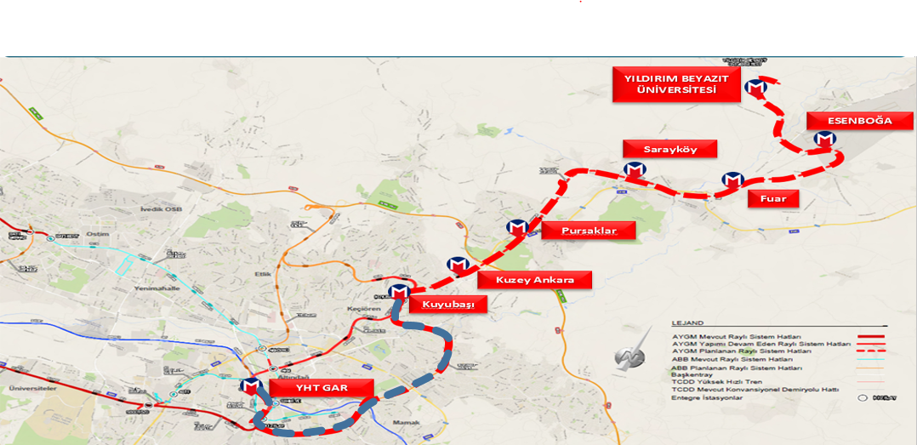

Projelendirme çalışmaları tamamlanmış olup, 2019 yılı yatırım programına dâhil edilmiştir. İhale hazırlık çalışmaları devam etmektedir.

Proje Bedeli (Yapım) : 6.080.397.000 TL
Hat Uzunluğu : 26,2 km
İstasyon Sayısı : 7
Tasarım Hızı :120 km/saat
Kapasitesi :700.000 yolcu/gün

Proje Bedeli (Araç) : 1.023.093.000 TL
Araç Sayısı : 102 Adet (GoA-4 metro aracı)

